黄昆半导体科学技术论坛

**第323期讲座**

**报告题目:** **Crystal Phase-Engineering of Novel Nanomaterials**

**报告人：Hua Zhang** 张华(Professor, Nanyang Technological University, Singapore. E-mail: HZhang@ntu.edu.sg)

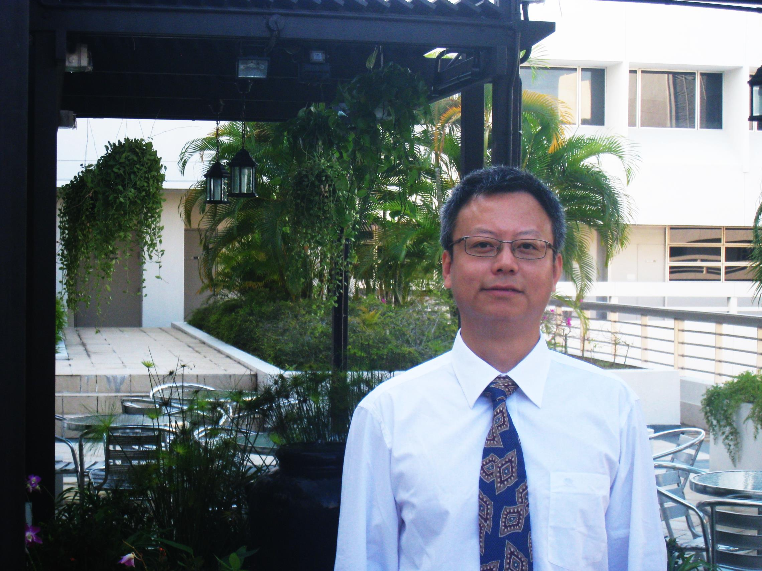**摘要：**In this talk, I will summarize the recent research on the crystal phase engineering of nanomaterials in my group. It includes the first-time synthesis of hexagonal-close packed (*hcp*) Au nanosheets (AuSSs) on graphene oxide, the first-time synthesis of 4H hexagonal phase Au nanoribbons (NRBs), the epitaxial growth of Ag, Pt, Pd, PtAg, PdAg, PtPdAg, Rh, Ir, Ru, Os and Cu with novel 4H phase on the 4H Au NRBs, and the synthesis of 4H/*fcc*-Au@metal sulfide core-shell NRB heterostructures. In addition, the first-time synthesis of 1T'-MoS2 and 1T'-MoSe2 Crystals have been achieved. Moreover, the crystal phase transformation of transition metal dichalcogenide nanomaterials will also be introduced. Currently, my group focuses on the crystal phase-based properties and applications in catalysis, surface enhanced Raman scattering, waveguide, photothermal therapy, chemical and biosensing, etc., which we believe are unique and critically important not only in fundamental study, but also in practical applications. Importantly, the concept of crystal phase heterostructures of nanomaterials is proposed.

**简历：**1992年本科毕业于南京大学，1995年获得南京大学硕士学位，1998年获得北京大学化学博士学位（指导老师为刘忠范院士），1999-2003年先后在比利时鲁汶大学、美国西北大学从事博士后研究。2003-2006年先后在美国NanoInk公司、新加坡生物工程与纳米技术研究所工作。2006年加入新加坡南洋理工大学材料科学与工程学院。迄今为止拥有72项专利,并发表了430余篇学术文章，其中187篇发表在IF>10的学术期刊上,例如Science (1), Nat. Chem. (5), Nat. Catal. (1),Nat. Rev. Mater. (2), Nat. Commun. (6), Sci. Adv. (1), Nat. Protocols (1),JACS (14), Angew. Chem. (27), Adv. Mater. (42)等。基于Web of Science的统计（截止2018年5月16日），张华教授的文章共被引超过47,100次，H因子为106。2015年，他被选为亚太材料学会院士。2014-2017年的高引学者，并位列2015年度全球19位最热门研究人员"Highly Cited Researchers 2015"之一（汤森路透）和2014年材料学科第一名的身份位列2014年度全球17位最热门研究人员"Highly Cited Researchers 2014"之一（汤森路透）。此外他还获得以下多个奖项和荣誉，例如ACS Nano Lectureship Award (2015)等。目前担任Chem. Soc. Rev., ACS Nano, CHEM, Chem. Mater., Small, Nanoscale, Carbon, NPG Asia Mater., Energy Storage Mater.等20多种国际著名学术期刊编委或顾问。

**时间: 2018年6月15日 (星期五) 上午10:30**

**地点: 中国科学院半导体研究所2号楼303A会议室**

**联系人: 徐艳坤82304453**